

**BỘ CÔNG THƯƠNG**

**TRƯỜNG ĐẠI HỌC CÔNG NGHIỆP TP.HCM**

**Tìm Hiểu Công Nghệ WPF và viết ứng dụng học tiếng anh cho trẻ em**

# MỤC LỤC

MỤC LỤC 0

DANH MỤC CÁC HÌNH VẼ 3

DANH MỤC CÁC BẢNG BIỂU 3

LỜI MỞ ĐẦU 4

CHƯƠNG 1 : GIỚI THIỆU 5

1.1 Tổng quan 5

1.2 Mục tiêu đề tài 5

1.3 Phạm vi đề tài 5

1.4 Mô tả yêu cầu chức năng 5

CHƯƠNG 2 : CƠ SỞ LÝ THUYẾT 6

2.1 Hướng dẫn sử dụng mẫu đồ án tốt nghiệp (Tiêu đề mục – Style Heading 2) 6

2.1.1 Cách chèn nhãn cho bảng biểu và hình vẽ 8

2.1.2 Hướng dẫn chèn công thức và nhãn 10

CHƯƠNG 3 : PHÂN TÍCH 11

3.1 Tiêu đề mục 11

3.1.1 Tiêu đề tiểu mục 11

3.1.2 Tiêu đề tiểu mục 11

3.2 Tiêu đề mục 11

3.2.1 Tiêu đề tiểu mục 11

3.2.2 Tiêu đề tiểu mục 11

CHƯƠNG 4 : THIẾT KẾ VÀ HIỆN THỰC 12

4.1 Tiêu đề mục 12

4.1.1 Tiêu đề tiểu mục 12

4.1.2 Tiêu đề tiểu mục 12

4.2 Tiêu đề mục 12

4.2.1 Tiêu đề tiểu mục 12

4.2.2 Tiêu đề tiểu mục 12

CHƯƠNG 5 : KẾT LUẬN 13

5.1 Kết quả đạt được 13

5.2 Các chức năng chưa hoàn thành **Error! Bookmark not defined.**

5.3 Hướng phát triển 13

TÀI LIỆU THAM KHẢO 13

PHỤ LỤC 14

# DANH MỤC CÁC HÌNH VẼ

Hình 1‑1 Thao tác cập nhật mục lục **Error! Bookmark not defined.**

Hình 1‑2 Cách chèn nhãn cho hình **Error! Bookmark not defined.**

Hình 1‑3 Cách tạo một nhãn mới **Error! Bookmark not defined.**

Hình 1‑4 Cách tham chiếu đến một nhãn **Error! Bookmark not defined.**

# DANH MỤC CÁC BẢNG BIỂU

Bảng 1‑1 Tên bảng **Error! Bookmark not defined.**

# LỜI MỞ ĐẦU

1. Tổng quan tình hình nghiên cứu thuộc lĩnh vực của đề tài

Trong phần này, sinh viên cần tìm hiểu để biết được tình hình nghiên cứu thuộc lĩnh vực của đề tài hoặc những thông tin liên quan trên thế giới.

Sinh viên cần tìm hiểu để biết được tình hình nghiên cứu thuộc lĩnh vực của đề tài hoặc những thông tin liên quan trong nước (hoặc những đề tài liên quan mà những khóa trước đã thực hiện).

Mục này sẽ giúp sáng tỏ vấn đề nghiên cứu trong đề tài, nó cho biết đề tài là mới hoặc trùng lặp hay không, nếu trùng lặp thì phải nêu lên những hạn chế của đề tài cũ so với đề tài mình sẽ thực hiện hoặc đưa ra giải pháp mới cho tình huống cũ.

2. Ý nghĩa khoa học và thực tiễn của đề tài

Ý nghĩa khoa học của đề tài?

Ý nghĩa thực tiễn của đề tài? (mục đích ứng dụng, ứng dụng kết quả trong thực tiễn, ứng dụng kết quả phục vụ các nghiên cứu khác)

Mục này sẽ là lý do để sinh viên lựa chọn đề tài và chính là cơ sở khoa học của đề tài.

# : GIỚI THIỆU

## Tổng quan

Giới thiệu tổng quan về đề tài

## Mục tiêu đề tài

* Hiểu được cách thức lập trình với WPF.
* Vận dụng kiến thức đã học về lập trình C#, kiến thức về thiết kế, kiểm thử, quản lý dự án để xây dựng ứng dụng WPF theo tiêu chuẩn công nghiệp.

## Phạm vi đề tài

* Tìm hiểu về WPF: Giao diện XAML, các control cơ bản trong wpf, tích hợp âm thanh, đồ họa, media,…

## Mô tả yêu cầu chức năng

* Yêu cầu chức năng:
  + Ứng dụng học tiếng anh cho bé có chức năng phát video, có chức năng trả lời câu hỏi trắc nghiệm để luyện tập.
  + Chức năng đăng nhập để lưu tình hình học tập của bé.
  + Chức năng đổi mật khẩu, quên mật khẩu, cập nhật thông tin tài khoản…
  + Gửi mail thông báo tình hình học tập của bé.
  + Hẹn giờ nhắc nhở mỗi ngày để bố mẹ cho bé học đúng giờ.
  + Chức năng hướng dẫn sử dụng.
  + Tự động cập nhật khi có chủ đề từ vựng mới.
  + Admin: Quản lý tài khoản, thêm các chủ đề, từ vựng mới.
* Yêu cầu phi chức năng:
  + Âm thanh, hình ảnh phù hợp cho lứa tuổi từ 5-12.
  + Giao diện đẹp, nhiều hiệu ứng thú vị để thu hút trẻ em.
  + Dễ sử dụng: các thao tác học tập, chọn bài học, chuyển bài học… Phải đơn giản để bé có thể dễ dàng tự sử dụng ngay lần đầu tiên sử dụng sau khi xem hướng dẫn sử dụng.
  + Ứng dụng có thể cài đặt và chạy ổn định trên hệ điều hành win 8,10

# : CƠ SỞ LÝ THUYẾT

**Lưu ý:** Chương này trình bày các lý thuyết mà sinh viên đã tìm hiểu, nghiên cứu và ứng dụng trong đề tài.

File mẫu này trình bày các cách định dạng trong tài liệu báo cáo, hướng dẫn cách cập nhật nội dung trong bài báo cáo theo cách soạn thảo văn bản WORD.

## Hướng dẫn sử dụng mẫu đồ án tốt nghiệp (Tiêu đề mục – Style Heading 2)

Font Unicode trong mẫu này là bắt buộc, không thay đổi font (Times New Roman, size 13).

Quy định về sử dụng các Style (3 cấp) trong văn bản thuyết minh đồ án là bắt buộc (giống như trong tài liệu này).

Trong file mẫu này, chúng tôi đã thiết kế khá đầy đủ các cấu trúc, các style. Sinh viên chỉ cần làm theo hướng dẫn trong phần này sẽ có được bản thuyết minh đồ án một cách bài bản.

Paragraph mặc định có style là Normal (phím tắt **Ctrl+Shift+N**). Khi sử dụng trên 2 lần một paragraph có style khác với style Normal hoặc style đó chưa được thiết kế thì nên thiết kế mới một style. Hạn chế tối đa định dạng thủ công, tránh bị lỗi và thay đổi định dạng văn bản nhanh hơn, các nhãn hình, bảng biểu, công thức, mục lục, danh mục hình vẽ và bảng biểu được thực hiện một cách tự động, không sợ bị nhảy số.

MỤC LỤC, DANH MỤC CÁC HÌNH VẼ, DANH MỤC CÁC BẢNG BIỂU - ở những trang đầu được cập nhật tự động phụ thuộc vào các style có trong file này. Vì thế, sinh viên không cần chỉnh sửa mục lục, danh mục các hình vẽ, danh mục các bảng biểu, mà chỉ cần click chuột phải vào danh mục của mục lục, danh mục các hình vẽ hay danh mục các bảng biểu rồi chọn Update Field sau đó chọn Update entire table 🡪 OK như ở **Error! Reference source not found.**.

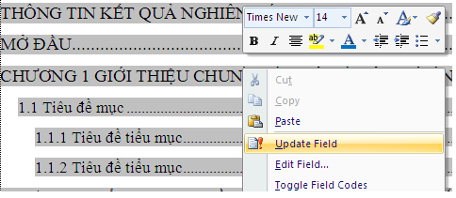

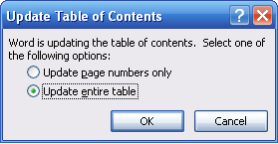

Hình ‑ Thao tác cập nhật mục lục

Phần Header: thay đổi chuyên ngành cho phù hợp

Phần Footer – phần chữ có nền màu vàng, sinh viên click chuột vào và thay đổi nội dung cho đúng với của thông tin của mình như Họ và tên, Khóa đào tạo.

MỞ ĐẦU – Phần này bắt buộc phải có, các tiêu đề mục giữ nguyên, nội dung viết theo hướng dẫn

**Heading 1** là tiêu đề gốc (cấp 1, phím tắt định dạng là **Ctrl +1**), thường sử dụng để định nghĩa cho tiêu đề của MỤC LỤC, tiêu đề CHƯƠNG, tiêu đề TÀI LIỆU THAM KHẢO, tiêu đề PHỤ LỤC và một số tiêu đề cùng cấp khác (nếu có).

Để định nghĩa một đoạn văn bản theo Style nào đó chỉ cần gõ đoạn văn bản đó rồi chọn style. Trong một Style nếu muốn cắt dòng thì đưa con trỏ đến vị trí cần cắt rồi nhấn SHIFT+ENTER thay vì nhấn ENTER.

Style cấp 1 được đánh số mặc định là Chương và số chương. Nếu sử dụng style Heading 1 cho tiêu đề Mục lục thì gõ chữ “mục lục” sau đó chọn style Heading 1. Lúc này đoạn văn sẽ thành “CHƯƠNG 1 MỤC LỤC” sau đó phải xóa phần số đi bằng cách đưa con trỏ đến đầu chữ Mục lục và nhấn Backspace. Nếu sử dụng style Heading 1 cho tiêu đề Chương thì gõ nội dung của tiêu đề chương VD “GIỚI THIỆU” sau đó chọn style Heading 1. Lúc này đoạn văn sẽ thành

“CHƯƠNG 1 GIỚI THIỆU”

Nếu muốn thành hai dòng như trình bày ở chương này thì đưa con trỏ đến đầu chữ GIỚI THIỆU.... rồi nhấn SHIFT+ENTER.

**Heading 2** là tiêu đề con (cấp 2, phím tắt định dạng là **Ctrl +2**)

**Heading 3** là tiêu đề cấp 3 (phím tắt định dạng là **Ctrl +3**)

Đối với nhãn của bảng biểu, hình vẽ và công thức nên tạo như sau:

### Cách chèn nhãn cho bảng biểu và hình vẽ

Để tạo nhãn bảng, xem kết quả ở **Error! Reference source not found.**: Chọn bảng cần gán nhãn, Click chuột phải chọn Insert Caption và chọn mẫu của nhãn (nếu chưa có thì tạo mới và thiết lập kiểu hiển thị và kiểu đánh số)

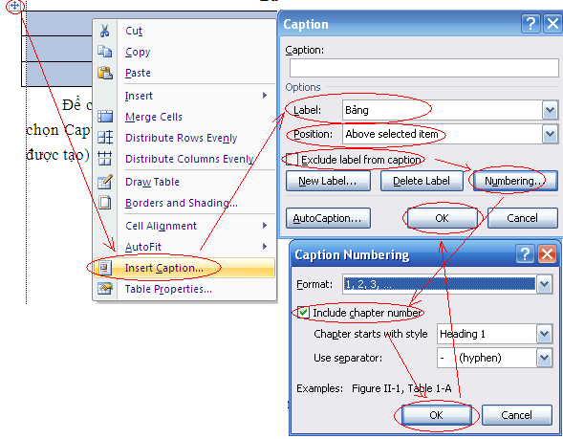

Hình ‑ Cách chèn nhãn cho hình

Nếu chưa có nhãn Bảng thì thì chọn New Label rồi làm nhưn hình dưới đây

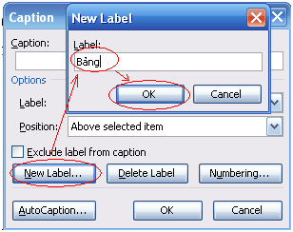

Hình ‑ Cách tạo một nhãn mới

Để tham chiếu đến nhãn của bảng nào đó thì chọn Insert->Cross preference và chọn đến nhãn bảng cần liên kết xem **Error! Reference source not found.**. Cách làm tương tự với hình vẽ, công thức, mục, tài liệu tham khảo.

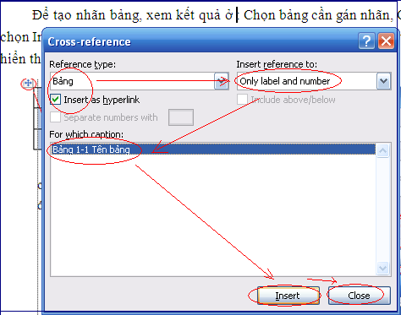

Hình ‑ Cách tham chiếu đến một nhãn

|  |  |
| --- | --- |
|  |  |
|  |  |
|  |  |

Bảng ‑ Tên bảng

### Hướng dẫn chèn công thức và nhãn

|  |  |
| --- | --- |
|  | (.) |

Cũng tương tự như cách chèn nhãn của hình vẽ và bảng biểu, chèn nhãn cho công thức có phần hơi phức tạp. Trong văn bản này, giải pháp đơn giản là tạo một bảng có 2 cột, cột 1 là công thức, cột 2 là nhãn công thức.

Khi thêm công thức mới chỉ cần copy nhãn đã tạo ở công thức mẫu (2.1) rồi paste và o cột thứ 2 của bảng chứa công thức, nhãn công thức sẽ tự động cập nật khi in hoặc có thể click chuột phải vào số cần cập nhật rồi chọn Update Field.

# : PHÂN TÍCH

Chương này sinh viên trình bày quá trình phân tích bài toán hoặc hệ thống từ việc thu thập thông tin, thu nhận yêu cầu ban đầu. Sinh viên có thể trình bày các lược đồ (UML, ERD, …)

## Tiêu đề mục

### Tiêu đề tiểu mục

Nội dung tiểu mục

### Tiêu đề tiểu mục

Nội dung tiểu mục

## Tiêu đề mục

### Tiêu đề tiểu mục

Nội dung tiểu mục

### Tiêu đề tiểu mục

Nội dung tiểu mục

# : THIẾT KẾ VÀ HIỆN THỰC

Chương này sinh viên trình bày quá trình thiết kế, thử nghiệm và hiện thực hệ thống hoặc bài toán.

## Tiêu đề mục

### Tiêu đề tiểu mục

Nội dung tiểu mục

### Tiêu đề tiểu mục

Nội dung tiểu mục

## Tiêu đề mục

### Tiêu đề tiểu mục

Nội dung tiểu mục

### Tiêu đề tiểu mục

Nội dung tiểu mục

# : KẾT LUẬN

## Kết quả đạt được

Trình bày các chức năng đã hoàn thành trong đồ án hoặc kết quả nghiên cứu.

## Hạn chế của đồ án

Trình bày những hạn chế, công việc chưa hoàn tất trong đồ án

## Hướng phát triển

Trình bày các định hướng phát triển cho hệ thống hoặc hướng nghiên cứu trong tương lai.

# 

# TÀI LIỆU THAM KHẢO

Các tài liệu Tiếng Việt

1. Họ và Tên tác giả (Thứ tự theo Tên). Tên sách. Tên nhà xuất bản, năm xuất bản.

Các tài liệu Tiếng Anh

1. Amy Apon. Lecture for Cluster and Grid Computing. University of Arkansas, 2004.

Các tài liệu từ Internet

1. Website: [www.cengageasia.com](http://www.cengageasia.com)
2. ...

# PHỤ LỤC